http://labolycee.org ÉPREUVES COMMUNES DE CONTRÔLE CONTINU
CLASSE : Première E3C : ☐ E3C1 ☒ E3C2 ☐ E3C3
VOIE : ☒ Générale ENSEIGNEMENT : Enseignement scientifique
DURÉE DE L’ÉPREUVE : 1h

L’or, un élément chimique précieux

L’or, élément de numéro atomique Z=79, a de tout temps été un métal fort prisé notamment pour son caractère ductile et inoxydable. C’est une valeur refuge en économie et un métal précieux tant en orfèvrerie qu’en médecine ou dans l’industrie.

Partie 1 : Estimation de quelques masses d’or.

Le World Gold Council, union des principales compagnies mondiales de l’industrie aurifère, estime que si tout l’or extrait depuis le début de l’humanité – bijoux, lingots et masque de Toutankhamon inclus – était fondu en un seul bloc, il formerait un cube de 21 mètres de côté. Bien plus petit que l’Arc de triomphe de l’Étoile à Paris !
En 2016, 13% de l’extraction d’or au niveau mondial a été réalisée en Chine, ce qui représente 455 tonnes.

1- Sachant que la masse volumique de l’or est 19,3 g.cm⁻³, calculer la masse totale de l’or extrait depuis le début de l’humanité. On exprimera le résultat en tonnes.

2- Calculer la masse de l’or extrait dans le monde en 2016.

Partie 2 : Peut-on transformer du plomb en or ?

La transmutation de métaux non précieux en or était, dès le Moyen-Âge, l’objectif principal des alchimistes. Aucun n’a jamais atteint cet objectif.
Le développement de la science moderne a cependant permis de montrer qu’il est effectivement possible de réaliser cette transmutation, mais avec des méthodes bien différentes de ce que les alchimistes avaient pu proposer.

Voici un extrait du tableau établi par Dmitri Mendeleïev (1834 – 1907) donnant la classification périodique des éléments :

78 195,078  Pt  Platine | 79 196,9665  Au  Or | 80 200,59  Hg  Mercure | 81 204,3833  Tl  Thallium | 82 207,2  Pb  Plomb

3 – Préciser le nombre de protons que l’on doit arracher à un noyau de mercure pour obtenir un noyau d’or. Préciser si ce type de transformation est une transformation chimique, physique ou nucléaire.

4 – En utilisant le tableau de Mendeleiev, indiquer pourquoi il semble a priori plus facile de transformer du mercure en or que du plomb en or.

Document 1 : Peut-on obtenir de l’or à partir d’un autre métal ?
Pour casser un noyau de plomb, on sait aujourd’hui qu’il faut fournir beaucoup d’énergie, de l’ordre de celle mise en jeu dans les réacteurs nucléaires et les accélérateurs de particules.
Du coup, réaliser la transformation coûte vraiment très cher et le prix de revient de l’or obtenu est infiniment plus élevé que celui du marché. L’obtention d’un gramme d’or se chiffrerait en effet en centaines de millions d’euros. L’opération perd donc tout son intérêt et personne n’a tenté de la réaliser.
Pourtant il arrive que de l’or soit créé en quantité infime dans les réacteurs nucléaires ou les accélérateurs de particules comme une conséquence collatérale de leur fonctionnement normal. […]
Il existe, dans le Tennessee aux Etats Unis, un complexe du département de l’énergie américain, le laboratoire d’Oak Ridge, qui possède l’une des plus puissantes sources de neutrons dans le monde. Le principe de cet instrument est de bombarder une cible de mercure avec des neutrons afin d’extraire des protons de très haute énergie. Au cours des collisions entre les protons et les noyaux de mercure, il se passe beaucoup de choses : certains protons sont capturés par des noyaux, certains noyaux se cassent en émettant des protons et des neutrons, … au final, un ou deux atomes de mercure sont transformés en atome d’or. Mais la quantité est bien trop infime pour être exploitable.
Inspiré de la vidéo KESAKO https://www.youtube.com/watch?v=MHipsgUGUP8
5-a) A partir du document 2, identifier l’affirmation exacte parmi les 4 affirmations suivantes. Recopier l’affirmation exacte sur la copie et justifier la réponse.

- La masse d’or obtenue à partir du mercure par bombardement de neutrons est une fonction décroissante de la durée du bombardement.
- La masse d’or obtenue à partir du mercure par bombardement de neutrons est proportionnelle à la durée du bombardement.
- La masse d’or obtenue à partir du mercure par bombardement de neutrons est proportionnelle au carré de la durée du bombardement.
- La masse d’or obtenue à partir du mercure par bombardement de neutrons ne dépend pas de la durée du bombardement.

5-b) Avec la précision permise par le graphique, déterminer la durée du bombardement permettant d’obtenir 6 µg d’or, puis la masse d’or obtenu à l’issue de 3 heures de bombardement.
5-c) Calculer la masse d’or obtenue au bout d’un jour. Montrer qu’en une année, on peut ainsi produire environ 10 mg d’or.

6- Estimer le prix (en euro) d’un gramme d’or acheté sur le marché.

7- Justifier l’affirmation du document 1 « L’opération perd donc tout son intérêt ».

Document 2 : Représentation graphique de la fonction donnant la masse d’or obtenue par bombardement de neutrons d’un échantillon de mercure en fonction de la durée du bombardement :

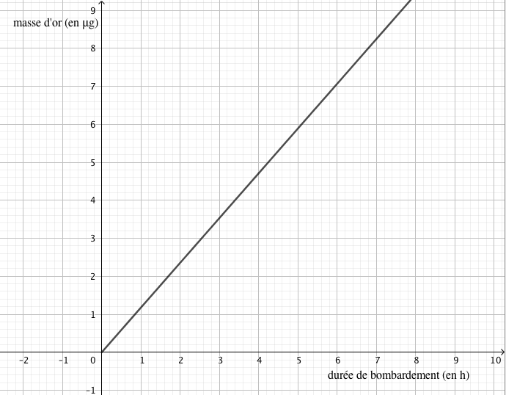

Document 3 : Cours de l’or
Sur les marchés, l’or est côté à la bourse. La cotation se fait en USD/once (une once correspond à environ 31 g d’or). Au 31 mai 2019, le cours était 1 305,80 USD/once, soit 1 166,05 EUR/once.

transmutation : changement d’une substance en une autre
USD : United States Dollar

